
ОФИЦИАЛЬНЫЙ ВЕСТНИК
Кулотинского городского поселения
№ 34 (236) от 20 декабря 2023 года бюллетень

Новгородская область
АДМИНИСТРАЦИЯ КУЛОТИНСКОГО ГОРОДСКОГО ПОСЕЛЕНИЯ Окуловского района

ПОСТАНОВЛЕНИЕ

14.12.2023 № 405
р.п. Кулотино
О внесении изменений и дополнений в Постановление администрации Кулотинского городского поселения Окуловского района от 13.04.2022 № 76 «О создании комиссии по осуществлению закупок товаров, работ, услуг для обеспечения муниципальных нужд Администрации Кулотинского городского поселения»

Рассмотрев Протест Прокуратуры Окуловского района от 27.11.2023 № 7-02-2022/Прдп393-23-20490013 «на Положение о комиссии по осуществлению закупок для обеспечения нужд администрации Кулотинского городского поселения, утвержденного постановлением администрации Кулотинского городского поселения от 13.04.2022 № 76». В соответствии с Федеральным законом от 05.04.2013 г. № 44-ФЗ «О контрактной системе в сфере закупок товаров, работ, услуг для обеспечения государственных и муниципальных нужд», в целях приведения в соответствии с действующим законодательством:
1.Внести в постановление администрации Кулотинского городского поселения Окуловского района от 13.04.2022 № 76 «О создании комиссии по осуществлению закупок товаров, работ, услуг для обеспечения муниципальных нужд Администрации Кулотинского городского поселения» (далее – постановление), следующие изменения и дополнения:
1.1.Абзац шестой пункта 1.2 Приложения № 1 к постановлению изложить в следующей редакции:
- «участник закупки - любое юридическое лицо независимо от его организационно-правовой формы, формы собственности, места нахождения и места происхождения капитала, за исключением юридического лица, местом регистрации которого является государство или территория, включенные в утверждаемый в соответствии с пунктом 15 статьи 241 Бюджетного кодекса Российской Федерации перечень государств и территорий, используемых для промежуточного (офшорного) владения активами в Российской Федерации (далее - офшорная компания), либо юридического лица, являющегося иностранным агентом в соответствии с Федеральным законом от 14 июля 2022 года N 255-ФЗ «О контроле за деятельностью лиц, находящихся под иностранным влиянием», или любое физическое лицо, в том числе зарегистрированное в качестве индивидуального предпринимателя, за исключением физического лица, являющегося иностранным агентом в соответствии с Федеральным законом от 14 июля 2022 года N 255-ФЗ «О контроле за деятельностью лиц, находящихся под иностранным влиянием;»;
1.2.В подпункте 1 пункта 4.1.4 Приложения № 1 к Постановлению слова «участником закупки оператору электронной площадки» исключить;
1.3.Пункт 6.5 Приложения № 1 к постановлению изложить в следующей редакции:
«6.5. Членами комиссии не могут быть:
- физические лица, которые были привлечены в качестве экспертов к проведению экспертной оценки извещения об осуществлении закупки, документации о закупке (в случае, если Законом о контрактной системе предусмотрена документация о закупке), заявок на участие в конкурсе;
- физические лица, имеющие личную заинтересованность в результатах определения поставщика (подрядчика, исполнителя), в том числе физические лица, подавшие заявки на участие в определении поставщика (подрядчика, исполнителя), либо состоящие в трудовых отношениях с организациями или физическими лицами, подавшими данные заявки, либо являющиеся управляющими организаций, подавших заявки на участие в определении поставщика (подрядчика, исполнителя). Понятие «личная заинтересованность» используется в значении, указанном в Федеральном законе от 25 декабря 2008 года № 273-ФЗ «О противодействии коррупции»;
- физические лица, являющиеся участниками (акционерами) организаций, подавших заявки на участие в закупке, членами их органов управления, кредиторами участников закупки;
- должностные лица органов контроля, указанных в части 1 статьи 99 Закона о контрактной системе, непосредственно осуществляющие контроль в сфере закупок».
1.4.Пункт 6.6 Приложения № 1 к Постановлению изложить в следующей редакции:
«6.6. Замена члена комиссии допускается только по решению заказчика. Член комиссии обязан незамедлительно сообщить заказчику, принявшему решение о создании комиссии, о возникновении обстоятельств, предусмотренных пунктом 6.5 настоящего Положения. В случае выявления в составе комиссии физических лиц, указанных в пункте 6.5 настоящего Положения, заказчик, принявший решение о создании комиссии, обязан незамедлительно заменить их другими физическими лицами, соответствующими требованиям, предусмотренным положениями пункта 6.5 настоящего Положения».
1.5.Пункт 6.11 Приложения № 1 к Постановлению дополнить подпунктом 6.11.3 следующего содержания:
«6.11.3. При осуществлении закупок принимать меры по предотвращению и урегулированию конфликта интересов в соответствии с Федеральным законом от 25 декабря 2008 года № 273-ФЗ «О противодействии коррупции», в том числе с учетом информации, предоставленной заказчику в соответствии с частью 23 статьи 34 Закона о контрактной системе».
1.6.в пункте 6.15 Приложения № 1 к Постановлению после слова «процедур)» дополнить словами «, пункте 10.1».
2.Разместить постановление на официальном сайте Администрации Кулотинского городского поселения в сети «Интернет» и опубликовать в бюллетене «Официальный вестник Кулотинского городского поселения».
3.Настоящее постановление вступает в силу со дня его подписания.
Глава
городского поселения Л.Н. Федоров
__________________________________________________________

Новгородская область
АДМИНИСТРАЦИЯ КУЛОТИНСКОГО ГОРОДСКОГО ПОСЕЛЕНИЯ Окуловского района

ПОСТАНОВЛЕНИЕ

от 14.12.2023 г. №406
р.п. Кулотино

О внесении изменений в постановление Администрации Кулотинского городского поселения от 19.01.2016 № 10 «Об утверждении Реестра муниципального имущества муниципального образования «Кулотинское городское поселение»

В соответствии с Федеральным законом от 6 октября 2003 г. № 131-ФЗ "Об общих принципах организации местного самоуправления в Российской Федерации", постановлением Администрация Кулотинского городского поселения от 17.05.2022 №106 «Об утверждении Положения о реестре муниципального имущества муниципального образования «Кулотинское городское поселение», выпиской из Единого государственного реестра недвижимости об основных характеристиках и зарегистрированных правах на объект недвижимости, Уставом Кулотинского городского поселения Администрация Кулотинского городского поселения
ПОСТАНОВЛЯЕТ:
1.Внести в реестр муниципального имущества, находящегося в муниципальной собственности Кулотинского городского поселения, утвержденного постановлением Администрации Кулотинского городского поселения от 19.01.2016 № 10 «Об утверждении Реестра муниципального имущества муниципального образования «Кулотинское городское поселение», следующие изменения: в приложение №1 «Раздел 1. Недвижимое имущество. Подраздел 1. Квартиры, здания, сооружения, объект незавершенного строительства» включить строку следующего содержания в соответствии с приложением.
2. Опубликовать постановление в бюллетене «Официальный вестник Кулотинского городского поселения» и разместить на официальном сайте Администрации Кулотинского городского поселения в информационно-телекоммуникационной сети «Интернет».

Глава городского поселения Л.Н. Федоров
Приложение
к Постановлению Администрации Кулотинского городского поселения
от 14.12.2023 № 406 «О внесении изменений в Постановление Администрации
Кулотинского городского поселения от 19.01.2016 № 10 «Об утверждении
Реестра муниципального имущества муниципального образования
Кулотинское городское поселение»

№ п/п | Наименование недвижимого имущества | Адрес,  местоположение недвижимого имущества | Кадастровый номер муниципального недвижимого имущества | Площадь, протяженность и (или) иные параметры, характеризующие физические свойства недвижи-мого имущества | Балансовая стоимость недвижимого имущества и начисленная амортизация (износ) | Кадастровая стоимость недвижи-мого имущества | Даты возникновения и прекращения права муниципальной собственности на недвижимое имущество | Реквизиты документов – оснований возникновения (прекращения) права муниципальной собственности на недвижимое имущество | Сведения о правообла-дателе муниципа-льного недвижимого имущества | Основания и дата возникновения и прекращения ограничений (обременений) в отношении муниципального недвижимого имущества
1 | 2 | 3 | 4 | 5 | 6 | 7 | 8 | 9 | 10 | 11
325 | Жилое помещение | Российская Федерация, Новгородская область, Окуловский муниципальный район, Кулотинское городское поселение, рп. Кулотино, ул. Кооперативная, д.2, кв.69 | 53:12:0301014:59 | 63,8 кв.м. |  | 1722891,57 | 21.05.2008 | Распоряжением Администрации Новгородской области от 21.05.2008 №113-рз «О разграничении имущества, находящегося в муниципальной собственности между вновь образованными городскими, сельскими и Окуловским муниципальным районом, в границах которого образованы» | МО Кулотинское городское поселение

Новгородская область
АДМИНИСТРАЦИЯ КУЛОТИНСКОГО ГОРОДСКОГО ПОСЕЛЕНИЯ Окуловского района

ПОСТАНОВЛЕНИЕ

от 14.12.2023 г. №407
р.п. Кулотино

О внесении изменений в постановление Администрации Кулотинского городского поселения от 19.01.2016 № 10 «Об утверждении Реестра муниципального имущества муниципального образования «Кулотинское городское поселение»

В соответствии с Федеральным законом от 6 октября 2003 г. № 131-ФЗ "Об общих принципах организации местного самоуправления в Российской Федерации", постановлением Администрация Кулотинского городского поселения от 17.05.2022 №106 «Об утверждении Положения о реестре муниципального имущества муниципального образования «Кулотинское городское поселение», выпиской из Единого государственного реестра недвижимости об основных характеристиках и зарегистрированных правах на объект недвижимости, Уставом Кулотинского городского поселения Администрация Кулотинского городского поселения
ПОСТАНОВЛЯЕТ:
- Внести в реестр муниципального имущества, находящегося в
муниципальной собственности Кулотинского городского поселения, утвержденного постановлением Администрации Кулотинского городского поселения от 19.01.2016 № 10 «Об утверждении Реестра муниципального имущества муниципального образования «Кулотинское городское поселение», следующие изменения: в приложение №1 «Раздел 1. Недвижимое имущество. Подраздел 1. Квартиры, здания, сооружения, объект незавершенного строительства» исключить строку следующего содержания в соответствии с приложением.
2. Опубликовать постановление в бюллетене «Официальный вестник Кулотинского городского поселения» и разместить на официальном сайте Администрации Кулотинского городского поселения в информационно-телекоммуникационной сети «Интернет».

Глава
городского поселения Л.Н.Федоров

Приложение
к Постановлению Администрации Кулотинского городского поселения
от 14.12.2023 № 407 «О внесении изменений в Постановление Администрации
Кулотинского городского поселения от 19.01.2016 № 10 «Об утверждении
Реестра муниципального имущества муниципального образования
Кулотинское городское поселение»

№ п/п | Наименование недвижимого имущества | Адрес,  местоположение недвижимого имущества | Кадастровый номер муниципального недвижимого имущества | Площадь, протяженность и (или) иные параметры, характеризующие физические свойства недвижимого имущества | Балансовая стоимость недвижимого имущества и начисленная амортизация (износ) | Кадастровая стоимость недвижимого имущества | Даты возникновения и прекращения права муниципальной собственности на недвижимое имущество | Реквизиты документов – оснований возникновения (прекращения) права муниципальной собственности на недвижимое имущество | Сведения о правообла-дателе муниципаль-ного недвижимого имущества | Основания и дата возникнове-ния и прекращения ограничений (обременений) в отношении муниципа-льного недвижимого имущества
1 | 2 | 3 | 4 | 5 | 6 | 7 | 8 | 9 | 10 | 11
321 | Жилое помещение | Российская Федерация, Новгородская область, Окуловский муниципальный район, Кулотинское городское поселение, рп. Кулотино, пр-кт Советский, д.4, корп. 1, кв.17 | 53:12:0302004:270 | 32,8 кв.м. |  | 452113,73 | 07.12.2023 | Выписка из ЕГРН на недвижимое имущество и сделок с ним Запись регистрации № 53:12:0302004:270-53/093/2023-1 | МО Кулотинское городское  поселение

Новгородская область
АДМИНИСТРАЦИЯ КУЛОТИНСКОГО ГОРОДСКОГО ПОСЕЛЕНИЯ Окуловского района

ПОСТАНОВЛЕНИЕ

от 14.12.2023 г. №408
р.п. Кулотино

О внесении изменений в постановление Администрации Кулотинского городского поселения от 19.01.2016 № 10 «Об утверждении Реестра муниципального имущества муниципального образования «Кулотинское городское поселение»

В соответствии с Федеральным законом от 6 октября 2003 г. № 131-ФЗ "Об общих принципах организации местного самоуправления в Российской Федерации", постановлением Администрация Кулотинского городского поселения от 17.05.2022 №106 «Об утверждении Положения о реестре муниципального имущества муниципального образования «Кулотинское городское поселение», выпиской из Единого государственного реестра недвижимости об основных характеристиках и зарегистрированных правах на объект недвижимости, Уставом Кулотинского городского поселения Администрация Кулотинского городского поселения
ПОСТАНОВЛЯЕТ:
- Внести в реестр муниципального имущества, находящегося в
муниципальной собственности Кулотинского городского поселения, утвержденного постановлением Администрации Кулотинского городского поселения от 19.01.2016 № 10 «Об утверждении Реестра муниципального имущества муниципального образования «Кулотинское городское поселение», следующие изменения: в приложение №1 «Раздел 1. Недвижимое имущество. Подраздел 1. Квартиры, здания, сооружения, объект незавершенного строительства» включить строку следующего содержания в соответствии с приложением.
2. Опубликовать постановление в бюллетене «Официальный вестник Кулотинского городского поселения» и разместить на официальном сайте Администрации Кулотинского городского поселения в информационно-телекоммуникационной сети «Интернет».

Глава городского поселения Л.Н. Федоров
Приложение
к Постановлению Администрации Кулотинского городского поселения
от 14.12.2023 № 408 «О внесении изменений в Постановление Администрации
Кулотинского городского поселения от 19.01.2016 № 10 «Об утверждении
Реестра муниципального имущества муниципального образования
Кулотинское городское поселение»

№ п/п | Наименование недвижимого имущества | Адрес,  местоположение недвижимого имущества | Кадастровый номер муниципального недвижимого имущества | Площадь, протяженность и (или) иные параметры, характеризующие физические свойства недвижи-мого имущества | Балансовая стоимость недвижимого имущества и начисленная амортизация (износ) | Кадастровая стоимость недвижи-мого имущества | Даты возникновения и прекращения права муниципальной собственности на недвижимое имущество | Реквизиты документов – оснований возникновения (прекращения) права муниципальной собственности на недвижимое имущество | Сведения о правообладателе муниципального недвижимого имущества | Основания и дата возникнове-ния и прекращения ограничений (обремене-ний) в отношении муниципа-льного недвижимого имущества
1 | 2 | 3 | 4 | 5 | 6 | 7 | 8 | 9 | 10 | 11
326 | Газопровод  к котельной | Российская Федерация, Новгородская область, Окуловский муниципальный район, Кулотинское городское поселение, рп. Кулотино, пр-кт Советский | 53:12:0000000:5243 | 342 м. |  |  | 15.09.2023 | Выписка из ЕГРН на недвижимое имущество и сделок с ним Запись регистрации № 53:12:0000000-5243-53/093/2023-3 | МО Кулотинское городское  поселение

Уважаемый житель!
В рп Кулотино Окуловского района, в рамках догазификации создана техническая возможность подключения домовладения к газовой сети.
Подведение газопровода до границ земельного участка проводится без участия средств заявителя. Собственник оплачивает работы по прокладке газопровода по участку, непосредственно в доме, а также несет затраты на приобретение и установку бытового газового оборудование.
Для льготных категорий предусмотрены соцвыплаты:
- компенсация 50 % затрат на проектирование и прокладку газопровода в границах участка;
- компенсация затрат на приобретение газоиспользующего оборудования (плита – 18100 руб., котел – 45000 руб., водонагреватель – 8900 руб.)
Дополнительно сообщаем, что «Россельхозбанк» возобновил прием заявок на потребительский кредит на благоустройство домовладений на сельских территориях с льготной процентной ставкой от 3,25%. Средства предоставляются по льготной ставке с государственной поддержкой в рамках постановления Правительства РФ №1514 от 26.11.2019 года. Льготный кредит дает возможность жителям Новгородской области в возрасте от 23 до 65 лет, у которых есть постоянная регистрация на сельских территориях (в данном случае все населенные пункты за исключением г. Великий Новгород и г. Боровичи), получить денежные средства в сумме от 30 тыс. рублей до 500 тыс. рублей. Срок кредитования – от 6 месяцев до 5 лет. Подробную информацию можно получить в отделении «Россельхозбанка»г. Окуловка, ул. Н. Николаева, д. 54.
Где подать заявку:
- портал Госуслуг или единого оператора газификации – CONNECTGAS.RU;
- многофункциональный центр предоставления государственных и муниципальных услуг по адресу: г. Окуловка, ул. Уральская, д. 21;
- Окуловский филиал АО "Газпром газораспределение Великий Новгород" в г.Боровичи по адресу: г. Окуловка, ул. Новгородская, д. 35

На вопросы ответят:
- «Газпром газораспределение Великий Новгород» - 8 800 222 67 04;
- Администрация Кулотинского городского поселения – 8(816-57) 25-393;
- Министерство труда и соцзащиты населения Новгородской области 8(816 2) 983-182.

__________________________________________________________________________________
ПЕРЕЧЕНЬ ДОКУМЕНТОВ ДЛЯ ГАЗИФИКАЦИИ

1.Паспорт собственника
2.Выписка из ЕГРН(полная) на земельный участок (МФЦ)
3.Выписка из ЕГРН на дом (МФЦ)
4.Технический паспорт или план дома
Если собственников несколько ,согласие от всех на кого-то одного, собственноручно (бланк на участке) + копия паспортов(1,2 стр)
Все вопросы по телефону :8-911-605-82-88 Балуева Ирина Михайловна ,г.Окуловка, ул.Новгородская д.35-Окуловский газовый участок

_________________________________________________________________________________
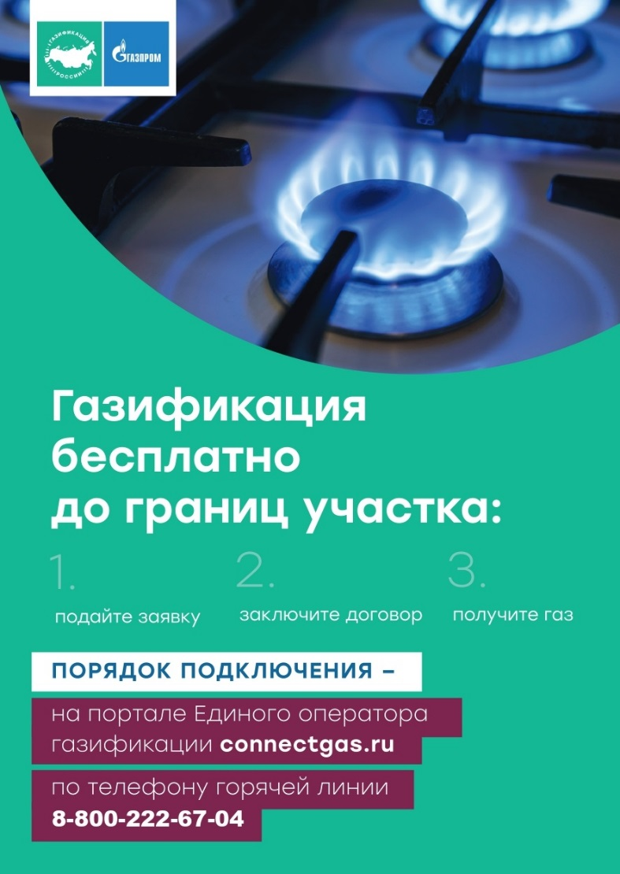

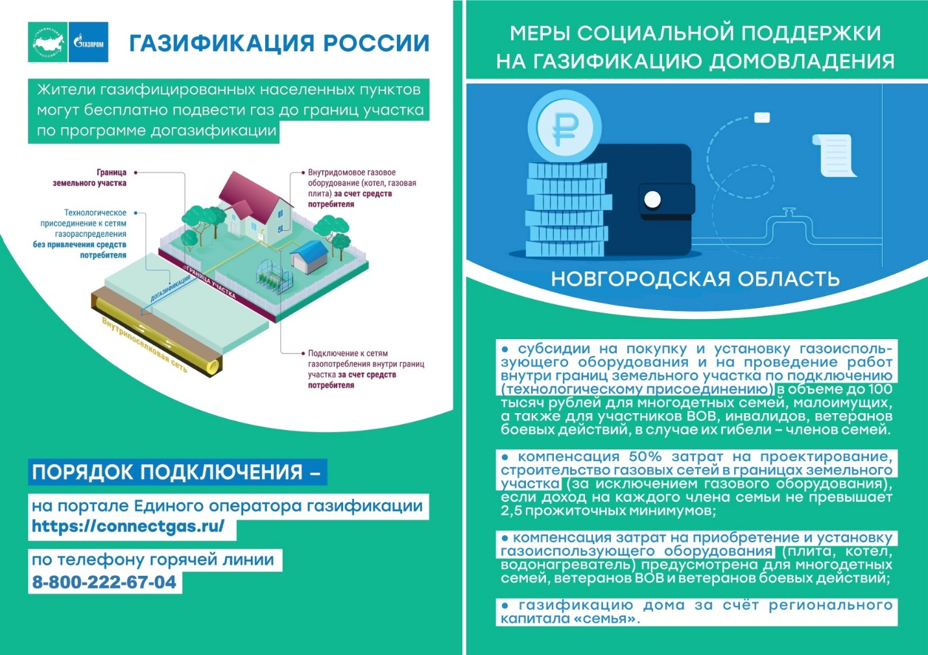

Официальный вестник Кулотинского городского поселения». Бюллетень №34 (236) от 20.12.2023
Учредитель: Совет депутатов Кулотинского городского поселения
Утвержден решением Совета депутатов Кулотинского городского поселения от 14.12.2016 № 83
Главный редактор: Глава Кулотинского городского поселения Л.Н.Федоров, телефон: 2-53-93
Адрес редакции: Новгородская обл., Окуловский район, р.п.Кулотино; ул. Кирова, д.13
Отпечатано в Администрации Кулотинского городского поселения Новгородская обл., Окуловский район,
р.п.Кулотино, ул. Кирова, д.13, тел/факс 2-56-44)
Выходит по мере необходимости. Тираж 20 экз. Распространяется бесплатно.

